Realiza un programa que cumpla las siguientes condiciones:
Parte Alta Coche
Podemos dar de alta a los Coches de una empresa. Estos pueden ser Alquiler o Compra. Los primeros tienen una información que hace referencia a su plazo en meses los segundos tienen un atributo con el valor de la amortización.
Ambos heredan de la clase Coche que tiene el atributo datosCoche. Este atributo es una cadena de caracteres que almacena la marca, el modelo, el combustible y la cilindrada separados por un punto y coma (;)
1º Coche es una clase abstracta con el método abstracto getValor que hace referencia al plazo o amortización del coche. (0.5 puntos)
2º Para validar los valores contamos con una interfaz llamada Validable que contiene el método:
boolean validarMatricula(String matricula);
Las únicas matriculas válidas son aquellas compuestas por cuatro números seguidos un espacio en blanco y tres letras seguidas (0.5 puntos)
3º boolean validarDatosCoche(String datosCoche);
Los datos están compuestos por cuatro "palabras". la primera es la marca y debe coincidir con una de las marcas que se entregan, la segunda es el modelo y no lleva control, la tercera es el combustible y debe ser “diesel” o “gasolina2 y la cuarta son dos números separados por un punto (1 punto)
4º Gestión de datos. Esta clase es la encargada de la gestión de los datos del programa, implementa la interfaz "Gestionable" con los métodos:
public boolean darAltaCoche(String matricula,String datosCoche,float cantidad,boolean alquiler);
que se encarga de crear un Alquiler o Compra dependiendo del campo Alquiler con sus datos de coche y la cantidad de plazo o amortización. Los datos del coche se juntan en un solo String separados por un punto y coma para convertirse en la propiedad datos del coche de la clase Coche. Este método usa el siguiente:
public boolean ingresarCoche(Coche Coche);
que mete un Coche (puede ser Alquiler o Compra) en una posición del array de diez elementos de tipo Coche que hay en la clase GestionDatos (En el array están mezclados los elementos Alquiler y Compra), la posición viene dada por el primer lugar no ocupado del array. (1 punto)

5º public Coche getCoche(int indice);
que nos entrega el Coche en la posición que indica el índice. (0.5 puntos)
6º public boolean validarDatos(String matricula,String datosCoche);
que se encarga de validar, en conjunto, ayudándose de los métodos indicados en la interfaz Validable (0,5 puntos)
El interface de usuario se comporta de la siguiente forma:
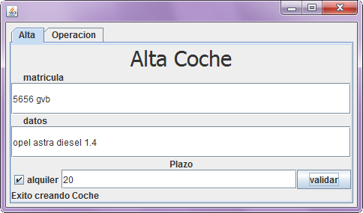
Los errores se presentan de la siguiente forma:
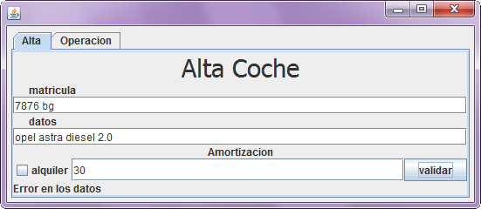
Si intentamos crear el undécimo Coche. el programa da otro mensaje de error
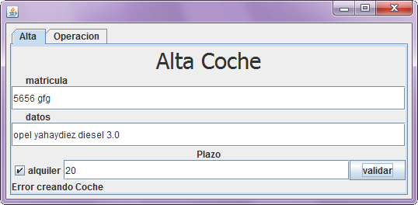
7º Crea la clase Bridge llamada ParaUI que conecte el UI y la clase Control para que funcione el programa. Tendrás además que implementar tres métodos de la interfaz Negociable en Control
public float getValor(int numero);
public boolean isAlquiler(int numero);
public String[] obtenDatosCoche(int numero);
que te sirven para trabajar con la UI. (2 puntos)
8º Si haces el UI de forma dinámica (que se adecue al tamaño de la ventana) (0.5 puntos)
Parte Operación
9º) Contamos con la interfaz Contratable que consta de un solo método.
public boolean contratar(float cantidad);
que retorna si el crédito es rechazado o aprobado. En el caso de los Compras se rechaza si la cantidad no supera, ni iguala la amortización. En el de los Alquiler si supera el plazo (solo cuenta si se hace con polimorfismo)
Este método se debe utilizar en el método de la interfaz Negociable:
public boolean aprobarContrato(int numero,float cantidad)(1 punto)
10º) Completa el Bridge ParaUI para que complete las acciones de esta segunda parte (2 puntos)
La segunda parte del programa funciona de la siguiente forma:
Se selecciona un número de entre los que existan en el array de Coches. El número se valida y
se muestran las características del Coche.
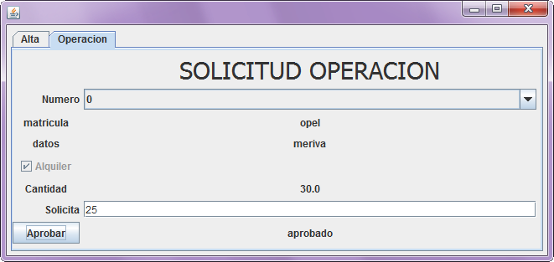
Podemos escribir una cantidad en la casilla de "solicita" Si la cantidad cumple los requisitos es aprobada. Si no es rechazada
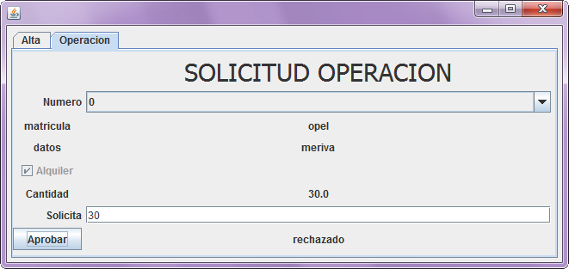
11º Si haces el UI de forma dinámica (que se adecue al tamaño de la ventana) (1 puntos)
Aunque no puntúa en este apartado, puedes sustituir el combo box y el check por otros componentes que te resulten más familiares.

Guía:
Yo haría el examen de la siguiente forma:
Primero haría las preguntas que puedo programar sin necesidad del ui. Lo siguiente sería entender la estructura y como conectar las piezas de la aplicación. Luego me centraría en hacer una interfaz gráfica lo más sencilla posible e implementar el paraUI. Si terminas bien la primera parte (que comprende las preguntas 1 a 8 ) obtendrás un 6.5. Cuando esto funcione me centraría en la segunda parte. En esta tendría en cuenta la opción de usar otros elementos si no conozco los propuestos. Por ejemplo si no se hacer el combo puedo poner una casilla donde escribo un número y verifico que exista un Coche con ese número.

